附件1

校内人员个人信息采集说明
- 信息采集的内容及对象
（一）采集内容
1.人脸电子照片；
2.个人基本信息。
（二）采集对象
1. 教职工（含在职在编、离退休、校聘、单位自聘、挂职、借调等）；
2. 在校学生（含本科生、研究生、留学生、继续教育学生、在育才校区就读的附属外国语学校学生、住雁山校区学生公寓的桂林学院学生等）；
3. 其他（含教职工家属；经学校批准承租校内场地开展办学、办公、仓储、经商、服务、基建、装修的学校附属单位及校外单位工作人员；承租、借住校内住房的人员或与我校有关的各类人员）。
二、采集的步骤
（一）个人信息
1. 各学院(部)、各单位填写附件2：《教育综合安防管理平台教职工个人信息表》并采集人脸电子照片；
学校给各学院（部）、各单位提供原有教职工有关信息以供填写参考，已有人脸电子照片的不需要重新采集，没有照片的人员需要采集，并在附件2表中将个人基本信息内容填写完整；
2. 各学院(部)按专业班级为单位填写附件3：《教育综合安防管理平台学生个人信息表》并采集人脸电子照片；
3. 归口管理部门填写附件4：《教育综合安防管理平台其他人员个人信息表》并采集人脸电子照片；
教职工家属的个人信息，由教职工本人填写并交到本学院（部）、单位汇总； 承租校内场地开展办学、办公、仓储、经商、服务、基建、装修的学校附属单位及校外单位工作人员，承租、借住校内住房的人员或与我校有关的其他人员个人信息由归口管理部门收集和直接关系教职工提供。
（二）信息整理及存储
1.电子照片和信息表格的整理
数据系统录入要求，每张电子照片都需要正确命名，姓名后面为英文下划线，请严格按照如下规范格式命名：
a.学生电子照片命名格式为：“姓名_学号”；
b.教职工照片命名格式为“姓名_工号”；
c.学校信息系统没有个人基本信息和学校工号的各部门归口管理其他人员（教职工家属、务工人员等），电子照片命名格式为“姓名_收集年份（2022）+本单位编码（001—999）+序列码（0001-9999）”。各单位编码依据：附件6。
如：保卫处雁山校区保安队员李华，属于劳务派遣员工，学校信息系统没有其个人基本信息和人脸照片，李华的工号可编为：20220110001，共11位数。其中2022是收集信息年份，011是武装部/保卫处单位编号，后四位0001是序列码（0001-9999），由本单位分配给个人，不同人员序列码不能相同，否则系统将不能识别。工号与电子照片命名的姓名后面编号必须对应，李华人脸电子照片正确命名为：李华_20220110001。
2. 文档存储提交
各单位个人信息采集完成后，统一打包命名为“某学院（部）学生信息”、“某学院（部）、某单位教职工等信息”，用学校提供的U盘拷贝后交到保卫处。

文件夹创建路径规则及命名图示：

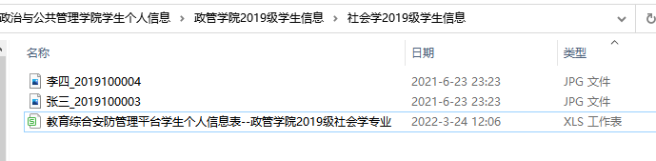
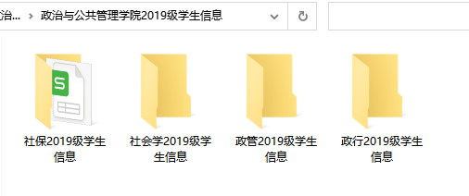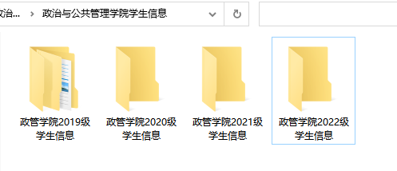
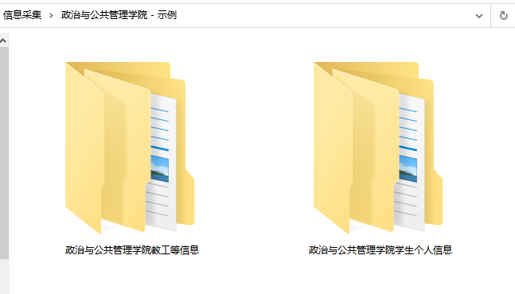

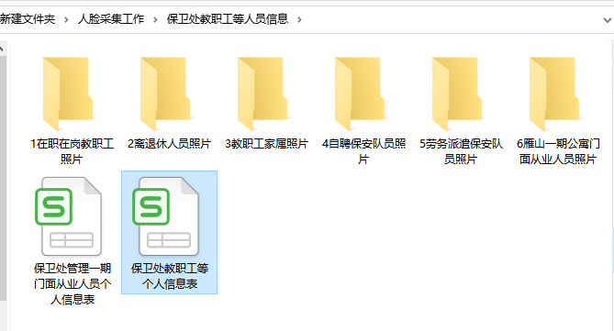

三、人脸电子照片采集
（一）规范及要求
为保证良好的人脸识别效果，拍照时请遵循以下原则：
1.请关闭设备的美颜功能，露出额头和耳朵，勿让刘海遮挡眉毛和脸；
2.不要戴眼镜、帽子、口罩、围巾之类遮盖物，以免遮挡嘴和下巴等脸部特征；
3.面部表情宜为中性表情，脸部正对设备，可微笑，勿闭眼、低头、仰头、侧脸；
4.选择光线充足、均匀的环境进行拍照，尽量选择白色墙面作为背景，不宜选择逆光或两侧亮度差异大的环境，穿着衣物宜为深色，且尽量与背景颜色不同；
5.拍摄胸部以上身体，拍摄距离为0.5米~0.8米；
6.标准规范的人脸电子照片示例如下：
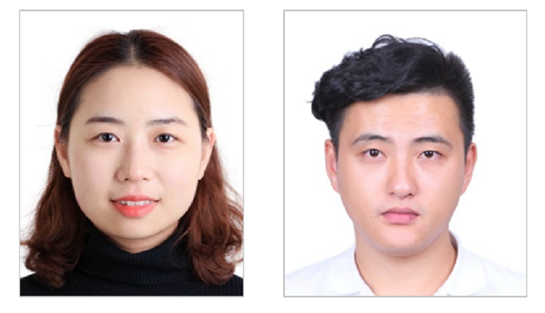
7.电子照片的格式须为JPG格式，不支持BMP、PNG等其它格式；
8.每张电子照片文件的大小需在10KB~200 KB之间，否则将无法导入系统；

（二）人脸电子照片采集方法
推荐用微信小程序制作一寸照片，方法如下：
- 点击微信页面上方“搜索”按钮， 输入“证照拍”，点击“搜索证照拍”后出现如下右图页面，点击进入“证照拍 标准证件照制作”小程序；
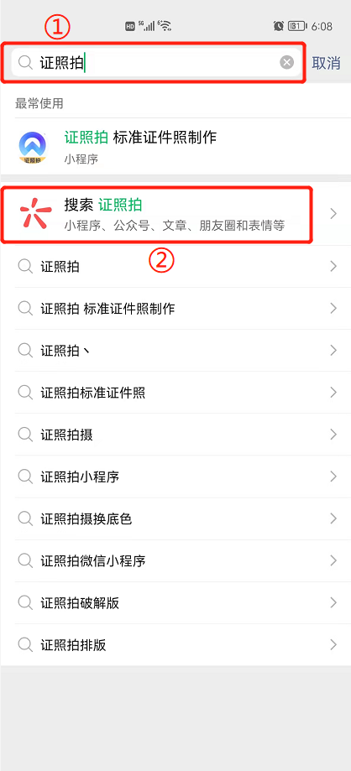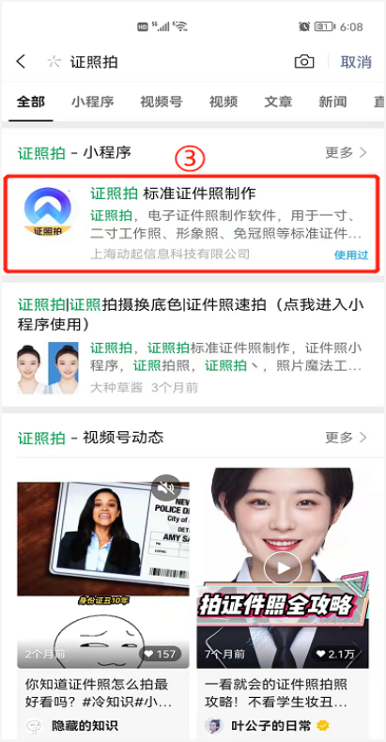
- 点击如下左图所示“一寸”制作入口后进入右图拍摄指南页面；
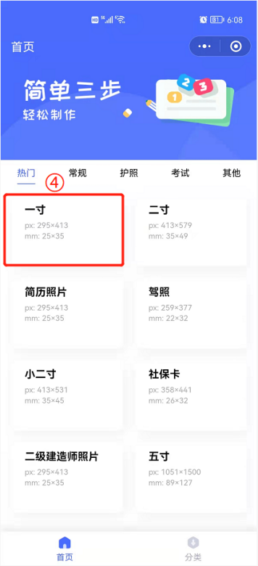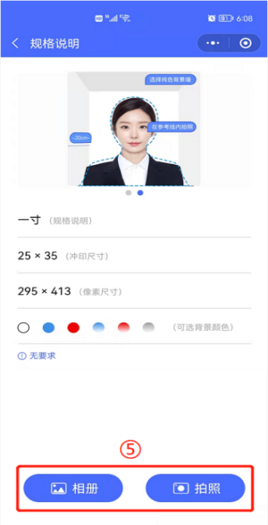
- 点击拍摄指南页面下方的“拍照”按钮，即可进行拍照。拍照时您可以请人帮拍，也可点击右下角“镜头翻转”按钮进行自拍，拍照时请遵循前面第一点罗列的各项拍摄原则（如果您手机内已有高清规范的正面照片，也可点击“相册”按钮，选择规范照片导入），拍完稍等片刻即可生成电子版的一寸照照片，此时背景颜色建议选择默认的白色，然后点击“保存”按钮即可保存到手机相册；

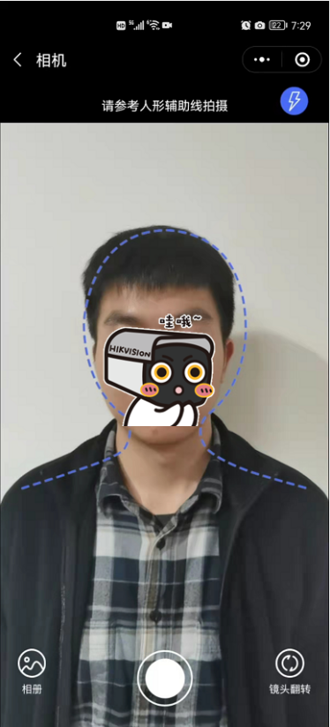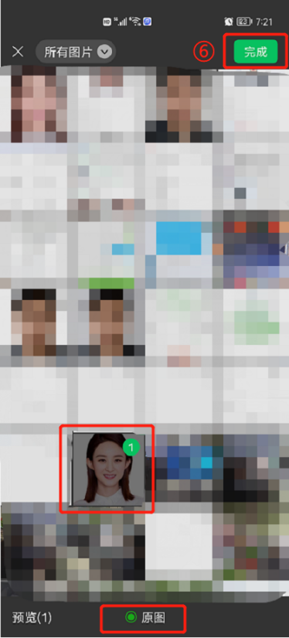
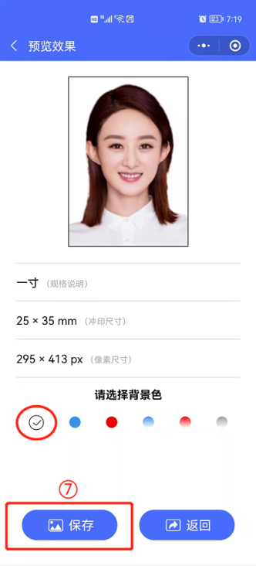
- 最后将照片发送到电脑端微信或者QQ，鼠标右键点击照片后点击“另存为”，按规范格式（姓名_学/工号，如：张三_20220330）命名并保存为JPG格式图片。没有学校工号人员的照片,命名方式见前述“电子照片和信息表格的整理 C”。

